The Effectiveness Of Combined Bentonite And Lime In Osmofilter Paper Package For Improving The Quality Of Peat Water
by :
Dian Saputra¹⁾, Budijono²⁾, M. Hasbi²⁾
Putralubuk93@gmail.com
The peat water has low pH and it can be improved by adding bentonite and lime. The use of lime, however, produced relatively large amount of sediment. To understand the effectiveness of combined bentonite and lime in osmofilter paper package to increase the pH, a study has been conducted on May- July 2016. Combination of 1,7 g bentonite and 1,7 g lime were wrapped using osmofilter paper and were immersed in 2 L of different pH (2,3,4,5 and 6) peat water. After being kept for 45 minutes, the water quality was checked. Results shown that the package of bentonite and lime was effective to improve the pH. In all treatments, the pH increased, ranged from 7 to 9, but the treated water has relatively high colour and organic matter solid. The treated water was use to rear Cyprinus carpio seedlings. By the 4th day, the survival rate of these fish was 90%. Based on data obtained, it can be concluded that the use of combined bentonite, lime and osmofilter paper is effective to improve the quality of peat water, but is may not effective in reducing the colour and organic matter.

Keyword : Peat Water, Osmofilter paper, Bentonit and Lime

- Student o the Fisheries and marine science Faculty, Riau university
- Lecturer of the Fisheries and marine science Faculty, Riau university

PENDAHULUAN

Ikan merupakan hewan vertebrata yang hidup di air yang secara sistematik ditempatkan pada filum chordata dengan karakteristik bernapas dengan insang dan keseimbangan atau gerakannya menggunakan sirip. Ikan hampir dapat ditemukan pada semua tipe perairan di dunia dengan bentuk dan karakter yang berbeda-beda.
Perairan rawa gambut menjadi salah satu habitat ikan yang berkualitas rendah dengan ciri-ciri umum air gambut adalah (1) intensitas warna yang tinggi (berwarna coklat kemerahan), (2) keasamannya tinggi, (3) kandungan zat organik yang tinggi, (4) kekeruhan dan kandungan partikel tersuspensi yang rendah dan (5) kandungan kation yang rendah (Kusnaeidi, 2006). Secara kuantitas, ketersediaan air gambut di Indonesia berlimpah sehingga dapat menjadi alternatif sumber daya air untuk mendukung kegiatan pembenihan ikan. Oleh sebab itu, air gambut perlu diolah agar kualitas air menjadi lebih baik.
Pengolahan air gambut umumnya dengan cara koagulasi-flokulasi secara batch system karena prosesnya sederhana. Koagulasi-flokulasi merupakan suatu proses penambahan senyawa kimia yang bertujuan untuk membentuk flok atau menggabungkan partikel yang sulit mengendap dengan partikel lainnya sehingga memiliki kecepatan mengendap yang lebih cepat. Flok yang terbentuk akan disisihkan dengan cara sedimentasi.
Penelitian untuk mengubah karakteristik air gambut menjadi layak untuk berbagai peruntukan telah banyak dilakukan, namun dosis bahan koagulan dan bahan penetral oleh peneliti terdahulu yang diperoleh berbeda-beda yang hanya sesuai pada pH tertentu. Penelitian terdahulu telah memperoleh satu kombinasi dosis tawas 1,7 g dan kapur 1,45 g per liter air gambut dalam kemasan osmofilter yang efektif pada rentang pH 2 – 6 dengan hasil kualitas air gambut memenuhi baku mutu (Asih, Budijono dan Hasbi, 2016).
Alternatif koagulan dari bahan tambang yang tersedia melimpah dan kandungannya hampir menyerupai tawas adalah bentonit. Di samping bentonit juga telah digunakan dalam pengolahan air gambut, namun belum diperoleh ketepatan dosis untuk semua pH air gambut yang bersifat asam. Penelitian ini bertujuan untuk mengetahui pengaruh kombinasi dosis bentonit dan kapur dalam kemasan osmofilter pada pH air gambut yang dikondisikan (pH 2-6) terhadap kualitas air gambut dan kelulushidupan ikan.

METODOLOGI PENELITIAN
Penelitian dilakukan pada Januari- April 2016 di Laboratorium Pengolahan Limbah FPK Universitas Riau. Analisis parameter warna dan zat organik di Laboratorium Pelayanan Teknis Pengujian Material Dinas Bina Marga Provinsi Riau. Sementara pH, kekeruhan dan uji biologis di Laboratorium Pengolahan Limbah.
Sampel air gambut yang digunakan berasal dari air gambut di daerah Rimbo Panjang Kecamatan Tambang, Kampar. Air gambut yang dibutuhkan ± 200 liter. Kemasan osmofiter berasal dari kertas teh celup Sarimurni yang berpori-pori dan berbentuk bulat sebanyak ± 200 buah. Bentonit dan kapur yang digunakan dibeli dari pasar tradisional 1 kg.
Metode eksperimen digunakan dalam penelitian ini dengan rancangan acak lengkap (RAL) 1 faktor yaitu pH air gambut yang dikondisikan (pH 2, pH 3, pH 4, pH 5 dan pH 6) dan pH air gambut awal (sebagai kontrol) dengan 3 kali ulangan sehingga terdapat 18 unit percobaan. Pengaturan pH dilakukan dengan HCl dan NaOH. Dosis bentonit dan kapur yang dikombinasikan dalam kertas osmofilter diperoleh dari penelitian pendahuluan dengan masing-masing 1,7 g/L. Perlakuan yang digunakan dalam penelitian ini adalah :
P0 = Air gambut pH awal tanpa bentonit dan tawas
P1 = Air gambut pH 2 + 1,7 bentonit + 1,7 kapur
P2 = Air gambut pH 3 + 1,7 bentonit + 1,7 kapur
P3 = Air gambut pH 4 + 1,7 bentonit + 1,7 kapur
P4 = Air gambut pH 5 + 1,7 bentonit + 1,7 kapur
P5 = Air gambut pH 6 + 1,7 bentonit + 1,7 kapur
Bentonit dan kapur ditimbang dengan masing-masing berat yang telah ditentukan yaitu: 1,7 g/L bentonit dan 1,7 g/L kapur, kemudian setelah ditimbang bentonit dan kapur dimasukkan kedalam kemasan kertas osmofilter di mana setiap 1 kemasan mampu menampung 3,4 g bentonit dan 3,4 g kapur. Selanjutnya kemasan osmofilter dimasukkan kedalam wadah galon berkapasitas 8 liter air gambut yang pH-nya telah dikondisikan terlebih dahulu, kemudian diberi label dan diacak,. Setiap unit percobaan dimasukkan 4 kemasan osmofilter yang dicelupkan dan diaduk serta didiamkan selama 45 menit sampai terbentuk flok. Setelah itu dilakukan sampling air pada bagian kolom air yang jernih secara hati-hati agar endapan yang berada di dasar tidak ikut naik ke kolom air yang jernih guna pengukuran dan analisis parameter pH, warna, kekeruhan dan zat organik. Air yang diambil untuk keperluan analisis di laboratorium sebanyak 500 ml menggunakan selang plastik. Respon yang diamati adalah pH, warna, kekeruhan, zat organik dan uji kelulushidupan ikan mas (Cyprinus carpio). Analisis pH berdasarkan SNI. 06-6989.3-2004, warna (SNI. 6989.80-2011), kekeruhan (SNI.06-6989. 25-2005) dan zat organik (SNI.06-6989.22-2004).
Selanjutnya sisa air gambut yang sudah diolah dari masing-masing perlakuan dan kemudian dipindahkan ke dalam wadah toples plastik kapasitas operasional 5 liter yang diaerasi selama 1 hari. Setelah itu aerasi dihentikan dan dimasukkan ikan mas sebanyak 10 ekor (ukuran 3-5 cm) yang sebelumnya telah diaklimatisasi. Pengujian kelulus-hidupan ikan mas dilakukan selama 4 hari tanpa aerasi dan pemberian pakan. Ikan yang mati dan masih hidup dicatat setiap hari pada masing-masing wadah toples, jika terdapat ikan yang mati dikeluarkan dari akuarium agar tidak mengganggu kondisi mutu air gambut yang diujicobakan. Respon ikan uji yang diamati adalah tingkat kelulushidupan hidup (survival rate) merujuk rumus Effendie (1979).
Data pH, warna, kekeruhan, zat organik dan tingkat kelulushidupan ikan disajikan dalam bentuk tabel dan grafik. Sebelumnya masing-masing data tersebut yang diperoleh diuji normalitas dan homogenitas. Jika data tersebut tidak terdistribusi normal dan tidak homogen, maka data tersebut ditransformasikan (Steel and Torrie, 1993). Selanjutnya data dianalisis menurut model RAL dengan bantuan software SPSS ver. 21,0. Hasil analisis statistik tersebut dibahas secara deskriptif dengan membandingkan baku mutu air gambut untuk kegiatan perikanan.

HASIL DAN PEMBAHASAN

pH
Air gambut daerah Rimbo Panjang awal memiliki nilai pH 4,43 yang ditunjukan pada P0. Hal ini menunjukkan air gambut tersebut bersifat asam. Keasaman air gambut awal ini dipengaruhi oleh komposisi pembentukan tanah gambut yang terbentuk dari akumulasi sisa-sisa tumbuhan atau bahan organik lainya seperti daun, pohon atau kayu yang setengah membusuk dengan berbagai tingkat dekomposisi sehingga menyebabkan bahan organik tinggi. Dari hasil penelitian diperoleh pemberian kombinasi dosis 1,7 g bentonit dan 1,7 g kapur dalam kemasan osmofilter pada pH yang dikondisikan dengan rentang pH 2 – 6 menunjukkan kenaikan pH yang bervariasi (Gambar 1).
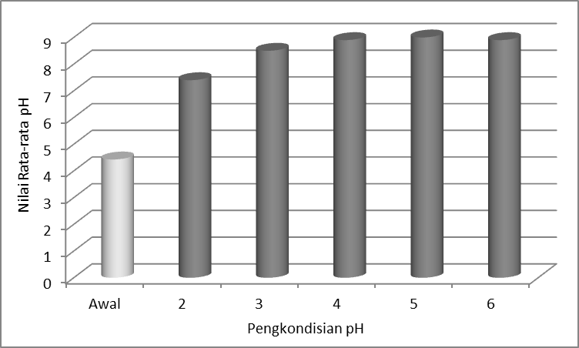
Gambar 1. Histogram Nilai Rata-Rata pH

Dari Gambar 1, pH air gambut yang dikondisikan dengan rentang 2 – 6 yang diberi bentonit dan kapur mengalami kenaikan berkisar 6 – 9. Peningkatan pH yang terjadi ini lebih dominan disebabkan efek dari kapur tohor (CaO) yang bercampur dengan air yang bereaksi membentuk hidroksida yang bersifat basa. Hal sesuai dengan pernyataan Suherman dan Sumawidjaya (2013), kapur (CaO) dapat menaikkan pH karena di dalam air membentuk senyawa hidroksida yang bersifat basa dengan reaksi kimia berikut: CaO+H₂0 bereaksi menjadi Ca(OH)₂ (basa). Selain kapur, adanya kandungan Ca dalam bentonit ketika bercampur air juga membentuk hidroksida sehingga dengan pH gambut yang bersifat asam yang dikondisikan menjadi ke arah mendekati netral hingga alkali dan telah sesuai dengan rentang pH yang dapat ditoleransi oleh ikan dan biota akuatik lainnya. Hasil analisis variansi (ANAVA) menunjukkan bahwa pH air gambut yang dikondisikan dengan pemberian bentonit dan kapur dalam kemasan osmofilter memberikan pengaruh yang sangat nyata terhadap peningkatan pH dengan nilai probabilitas P<0,01
Warna

Warna air gambut daerah Rimbo Panjang awal (P0) memiliki nilai rata-rata 1540 PtCo dan secara visual berwarna cokelat kemerahan. Kandungan warna yang tinggi disebabkan oleh kandungan asam humat, asam fulvat dan humin yang ada pada air gambut. Menurut Suherman dan Sumawijaya (2013), senyawa utama di dalam air gambut adalah asam humat, asam fulvat dan humin yang merupakan zat pewarna di dalam air gambut. Ketiga jenis senyawa tersebut adalah hasil pelarutan dari humus yang terdapat di dalam lahan gambut. Selain itu, warna di dalam air gambut juga dipengaruhi oleh besi (Fe). Setelah pemberian kombinasi dosis 1,7 g bentonit dan 1,7 kapur dalam kemasan osmofilter per liter pada pH air gambut yang dikondisikan mengalami penurunan nilai warna air gambut ditampilkan pada Gambar 2.
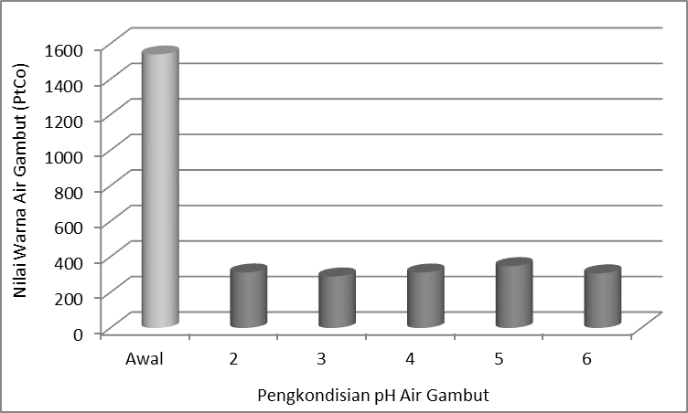
Gambar 2. Histogram Nilai Rata-Rata Warna

Dari Gambar 2, penurunan warna air gambut pada pH air gambut yang dikondisikan (P1, P2, P3, P4, P5 dan P6) yang disebabkan oleh peranan bentonit yang bertindak sebagai koagulan, dimana proses koagulasi sangat dipengaruhi oleh pH. Oleh sebab pH air gambut mengalami kenaikan oleh kinerja kapur, maka bentonit mampu menghilangkan zat organik dalam bentuk asam humus yang terkandung dalam air gambut tersebut dalam suasana basa. Dalan suasana basa, kandungan alumunium dalam bentonit mampu melakukan pengikatan partikel koloid dan terlarut penyebab warna dalam air gambut. Selanjutnya partikel koloid dan terlarut yang terikat dengan kation logam Al akan membentuk flok yang akhirnya mengendap di dasar wadah sehingga warna air gambut awal menjadi rendah. Hasil analisis variansi (ANAVA) menunjukkan bahwa pH air gambut yang dikondisikan dengan pemberian bentonit dan kapur dalam kemasan osmofilter memberikan pengaruh yang sangat nyata terhadap penurunan warna dengan nilai probabilitas P<0,01.

Kekeruhan
Air gambut Rimbo Panjang memiliki nilai kekeruhan sebesar 23,39 NTU yang ditunjukkan dari P0 dan nilai tersebut lebih tinggi daripada nilai kekeruhan pada perlakuan pH yang dikondisikan. Kekeruhan awal air gambut tersebut disebabkan oleh adanya partikel tersuspensi dalam air gambut baik organik maupun anorganik. berupa lumpur. Dijelaskan bahwa semakin banyak partikel tersuspensi dalam air, maka semakin tinggi intensitas kekeruhan air (Yatno, 2009); atau oleh adanya bahan yang terapung, dan terurainya zat tertentu, seperti bahan organik, jasad renik, lumpur tanah liat dan benda lain yang melayang atau terapung sangat halus sekali (Kristanto, 2002). Di samping partikel tersuspensi, warna air yang ditimbulkan oleh zat-zat koloid dan zat terlarut dari daun-daun tumbuhan yang terekstraksi juga dapat meningkat nilai kekeruhan air. Setelah air gambut pada pH yang dikondisikan diberikan bentonit dan kapur dalam kemasan osmofilter, nilai kekeruhan air gambut awal mengalami penurunan dengan fluktuasi nilai rata-rata kekeruhan ditampilkan pada Gambar 3.

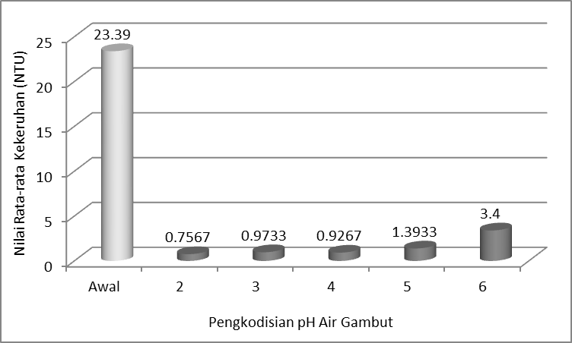
Gambar 7. Histogram Nilai Rata-Rata Kekeruhan

Dari Gambar 3, penurunan rata-rata kekeruhan yang tinggi pada air gambut pada pH yang dikondisikan yang diberi bentonit dan kapur dengan kisaran rata-rata penurunan kekeruhan 0,7567 – 3,4 NTU. Penurunan kekeruhan air gambut ini karena adanya proses koagulasi dan flokulasi sehingga partikel koloid dan terlarut dapat diendapkan ke dasar wadah dan terbentuk pemisahan air antara kolom air bagian atas yang relatif jernih dengan endapan. Menurut Sutrisno Muhdarina dan Amri. (2014), jika jumlah partikel koloid dalam air gambut berkurang, maka cahaya yang dihamburkan akan lebih sedikit sehingga angka kekeruhan akan menurun dan air akan terlihat lebih jernih karena semakin banyak cahaya yang diteruskan.
Penurunan kekeruhan disebabkan oleh bentonit sebagai bahan koagulan, maka setelah proses koagulasi air gambut membentuk makroflok di mana partikel tersuspensi telah mengalami proses sweep floc coagulation yaitu terjerapnya partikel tersuspensi ke dalam flok yang terbentuk dan mengikat partikel koloid asam humus yang terkandung dalam air gambut. Keberadaan kation logam Al menyebabkan makroflok yang terbentuk cukup banyak. Pembentukan makroflok yang banyak menyebabkan turunnnya nilai kekeruhan dari 23,9 NTU menjadi berkisar 0,7567 – 3,4 NTU, terutama pada pH 2 yang dikondisikan. Sementara pada pH di atas 2 yang dikondisikan, terjadinya peningkatan kekeruhan, walaupun masih jauh lebih rendah dibandingkan P0 (23,9 NTU). Hal ini diduga terdapat sebagian kecil makroflok yang mengendap di dasar terlepas kembali memasuki kolom air sewaktu pengambilan sampel. Hasil analisis variansi (ANAVA) menunjukkan bahwa pH air gambut yang dikondisikan dengan pemberian bentonit dan kapur dalam kemasan osmofilter memberikan pengaruh yang sangat nyata terhadap penurunan kekeruhan dengan nilai probabilitas P<0,01.

Zat Organik
Air gambut daerah Rimbo Panjang mengandung zat organik rata-rata 518,23 mg/L dan tertinggi di antara perlakuan lainnya. Menurut Elfiana dan Zulfikar (2012), zat organik adalah material yang kompleks dan sangat tahan terhadap penguraian bakteri, seperti asam humus dan turunannya menyebabkan warna air menjadi cokelat kemerahan dan pH asam, terdiri dari asam humat, asam fulfat dan humin. Selanjutnya dijelaskan oleh Suherman dan Sumawidjaya (2013), hal ini dapat dilihat dari warnanya, semakin pekat warnanya semakin tinggi kandungan zat organiknya. Kandungan zat organik dalam perairan memiliki dampak yang sangat besar karena kadar zat organik juga mempengaruhi parameter lainya seperti: warna, kekeruhan, dan pH.
Setelah pemberian bentonit 1,7 g dan kapur 1,7 g per liter air gambut pada pH yang dikondisikan terjadi penurunan zat organik dengan kisaran 104,81 – 118,5 mg/L dengan perbedaan zat organik yang kecil pada pH yang dikondisikan dibandingkan zat organik pada P0. Fluktuasi nilai zat organik yang diperoleh ditampilkan dalam bentuk histogram seperti yang disajikan pada Gambar 4.
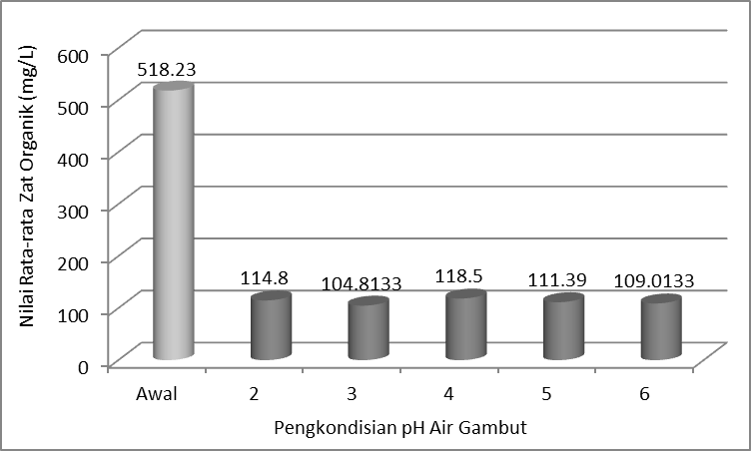
Gambar 4. Histogram Nilai Rata-Rata Zat Organik

Dari Gambar 4 terjadi penurunan zat organik pada air gambut yang pH-nya dikondisikan dengan pemberian bentonit 1,7 g dan kapur 1,7 g. Hal ini disebabkan air gambut yang mengandung partikel-partikel koloid organik dan kandungan zat lainnya, dimana partikel koloid organik bermuatan positif yang tidak dapat mengendap secara gravitasi mengalami pengendapan akibat ditambahkan gaya-gaya agar partikel tersebut dapat diendapkan. Menurut Zhan et al. (2004), penambahan zat koagulan bertujuan untuk mengurangi gaya tolak-menolak antar partikel koloid, sehingga partikel – partikel tersebut dapat bergabung menjadi flok-flok halus. Selanjutnya menurut Gebbie (2001), terjadi flokulasi merupakan suatu proses aglomerasi atau penggumpalan partikel-partikel terdestabilisasi menjadi flok dengan ukuran yang memungkinkan dapat dipisahkan oleh sedimentasi dan filtrasi.
Pada proses koagulasi terjadi destabilisasi koloid dan partikel dalam air sebagai akibat dari penambahan koagulan dan pengadukan. Proses destabilisasi tersebut terjadi karena terurai menjadi partikel yang bermuatan positif dan negatif. Pembentukan ion positif dan negatif juga dihasilkan dari proses penguraian koagulan, yang kemudian dapat menetralkan muatan koloid dan mengikat partikel tersebut sehingga membentuk flok atau gumpalan (Haines, 2003). Penetralan muatan partikel oleh koagulan hanya mungkin terjadi jika muatan partikel mempunyai konsentrasi yang cukup kuat untuk mengadakan gaya tarik menarik antar partikel koloid (Kasmono, 2007). Prinsip dasar proses koagulasi adalah terjadinya gaya tarik menarik antara ion-ion negatif di suatu pihak dengan ion-ion positf di pihak lain yang bertindak sebagai ion negatif adalah partikel-partikel yang terdiri zat-zat organik (partikel koloid), mikroorganisme dan bakteri (Suherman dan Sumawidjaya, 2013). Hasil analisis variansi (ANAVA) menunjukkan bahwa pH air gambut yang dikondisikan dengan pemberian bentonit dan kapur dalam kemasan osmofilter memberikan pengaruh yang sangat nyata terhadap penurunan zat organik dengan nilai probabilitas P<0,01.

Survival Rate Ikan Mas (C. carpio)
Dalam pengujian terhadap ikan digunakan ikan mas (Cyprinus carpio) karena merujuk Ratningsih (dalam Purwidyo, 2016) mengatakan bahwa ikan mas memiliki sensitivitas yang tinggi terhadap pencemaran sehingga secara internasional ikan mas dapat menjadi bioindikator pencemaran perairan. Kepekaan ikan mas terhadap perubahan lingkungan ditandai dengan berbagai cara, salah satunya adalah dengan melihat jumlah kematian ikan dalam suatu populasi. Hasil pengujian ikan mas dalam air gambut dari masing-masing perlakuan (pH yang dikondisikan) dengan penambahan kombinasi bentonit dan kapur dalam kertas osmofilter disajikan pada Gambar 5.
Dari Gambar 5, kelulushidupan ikan mas terendah pada P0 (SR 0% atau 100 ikan uji mati), yaitu pada air gambut awal dengan pH 4,43 (tidak dikondisikan) dan tanpa penambahan bentonit dan kapur dalam kemasan osmofilter sehingga kondisi pH selama pengujian tetap bersifat asam.

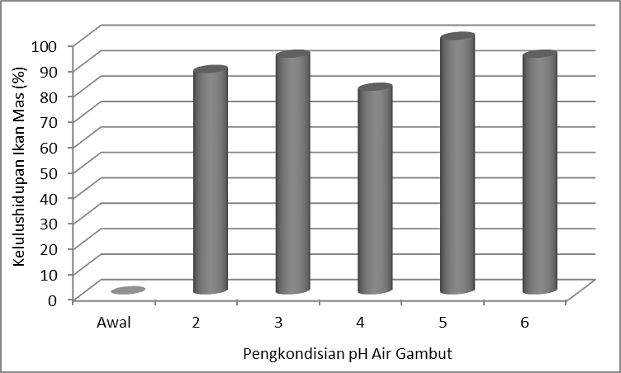
Gambar 5. Histogram Rata-rata Kelulushidupan Ikan Mas

Sebaliknya kualitas air gambut yang pH dikondisikan (pH 2, 3, 4, 5, 6), tingkat kelulushidupan ikan mas lebih tinggi mencapai kisaran 80 – 100%. Hal ini berarti kualitas air gambut dari pH yang dikondisikan setelah diberi kombinasi bentonit dan kapur dalam kemasan osmofilter lebih baik dibandingkan kualitas air gambut awal. Oleh sebab itu, kualitas air gambut yang menyebabkan kematian ikan mas atau tidak adanya ikan mas yang hidup pada air gambut awal dalam penelitian ini disebabkan rendahnya pH (pH4,2 – 4,7) dan tingginya warna 1464-1620 PtCo, kekeruhan 23,02-24,02 NTU dan zat organik 492,9-562,5 mg/L.
Air gambut awal yang bersifat asam tidak mampu ditoleransi oleh ikan mas karena merujuk pendapat Seameloc (2009), pH yang dapat mendukung kehidupan ikan adalah 5-9. Suasana asam pada air akan merusak insang ikan dan menyebabkan konsumsi oksigen oleh ikan menurun sehingga terjadi peningkatan pernapasan. Hal ini diperkuat oleh Barus (2002), kondisi perairan yang bersifat sangat asam maupun sangat basa akan membahayakan kelangsungan hidup organisme di dalamnya karena akan menyebabkan gangguan metabolisme, respirasi serta dapat meningkatkan konsentrasi amonia yang bersifat sangat toksik bagi organisme tersebut.
Warna air gambut awal yang berwarna coklat kehitaman mengindikasikan dan berkorelasi dengan kandungan zat organik dan kekeruhan, dimana semakin pekat warna air gambut coklat kehitaman maka semakin meningkat pula intensitas kekeruhan dan zat organik. Tingginya kandungan zat organik dalam air gambut juga merupakan penyebab kematian ikan, kandungan zat organik menyebabkan ikan mengalami gangguan pernapasan karena padatan terlarut akan menempel pada insang ikan sehingga ikan akan mengalami kekurangan dalam mengonsumsi oksigen (Wibowo, 2010). Hasil analisis variansi (ANAVA) menunjukkan bahwa kualitas air gambut dari pH air gambut yang dikondisikan dengan pemberian bentonit dan kapur dalam kemasan osmofilter memberikan pengaruh yang sangat nyata terhadap kelulushidupana ikan mas dengan nilai probabilitas P<0,01.

KESIMPULAN

Hasil penelitian ini menyimpulkan bahwa satu kombinasi bentonit 1,7 g/L dan kapur 1,7 g/L dalam kemasan osmofilter pada pH yang dikondisikan (pH 2 – 6) dapat meningkatkan kualitas air gambut yang dapat dijadikan sebagai media hidup ikan.

DAFTAR PUSTAKA

Asih, E.S.N, Budijono dan M. Hasbi. The Effectiveness of Combined Lime and Allum in Osmofilter Paper Package for Improving The Quality Peat Water. https://jom.unri.ac.id/index.php/JOMFAPERIKA/article/view/11217/1086. Diakses pada tanggal 12 Maret 2017.

Barus, T. A. 2004. Pengantar Limnologi Studi Tentang Ekosistem Air Daratan. USU Press. Medan.

Effendie, M. I. 1979. Metode Biologi Perikanan. Gramedia Pustaka Utama. Jakarta.

Elfiana dan Zulfikar. Penurunan Konsentrasi Organik Air Gambut secara AOP (Advanced Oxidation Processes) dengan Fotokimia Sinar UV dan UV Peroksida. Skripsi Mahasiswa. 2011. Jurusan Teknik Kimia Politeknik Negeri Lhokseumase. http://jurnal.pnl.ac.id. Diakses pada tanggal 05 Mei 2016.

Gebbie, P., 2001. Using Poly Alum Coagulants in Water Treatment. 64th Annual Water Industry Engineers and Operators Conference. Fisher Pty Ltd. USA, 1-9.

Haines, M.G., 2003. Impact of Dual Alum and Polyaluminum Chloride Coagulation on Filtration. Master’s Thesis. Colorado State University. Colorado, 82pp.

Kasmono, 2007. Efektivitas PAC dan Tawas dalam menurunkan warna air gambut di Singkawang, Kalimantan Barat. Skripsi. Universitas Diponegoro, Semarang

Kristanto, P. 2002. Ekologi Industri. Penerbit ANDI. Yogyakarta.

Kusnaedi, 2010. Mengolah Air Kotor Untuk Air Minum. Depok: Penebar Swadaya, Jakarta.

Purwidyo, A., Nurwulan dan M.Z. Syahri. 2016. Uji Toksisitas Akut LC50-24 Jam dengan Pyretroid Pada Benih Ikan Mas (Cyprinus carpio). Skripsi Fakultas Perikanan dan Ilmu Kelautan. Universitas Padjajaran. Diakses 22 April 2016.

Seamolec. 2009. Teknologi Pengolahan Kualitas Air. SITH-ITB. Bogor.

Standar Nasional Indonesia-SNI. 06-6989.3-2004. Cara Uji Derajat Keasaman (pH) Dengan Menggunakan Alat pH Meter. Badan Standarisasi Nasional-BSN. Jakarta.

Standar Nasional Indonesia-SNI.06-6989.22-2004.Air Dan Air Limbah - Bagian 22: Cara Uji Nilai Permanganat Secara Titrimetri.Badan standarisasi nasional-BSN. Jakarta.

Standar Nasional Indonesia-SNI.06-6989. 25-2005. Cara Uji Kekeruhan Dengan Nefelometer. Badan standarisasi nasional-BSN. Jakarta.

Standar Nasional Indonesia-SNI. 6989.80-2011. Air dan Air Limbah Bagian 80: Cara Uji Warna Secara Spektrofotometri. Badan standarisasi nasional-BSN. Jakarta.

Steel, R.G.D. dan J. H. Torrie. 1993. Prinsip dan Prosedur Statistika (Pendekatan Biometrik) Tejemahan B. Sumantri. Gramedia Pustaka. Jakarta.

Suherman, D. dan N. Sumawijaya. 2013. Menghilangkan Warna dan Zat Organik Air Gambut dengan Metode Koagulasi Flokulasi Suasana Basa. http://webcache.googleusercontent.com/search?q=cache:http://jrisetgeotam.com/index.php/jrisgeotam/article/viewFile/75/pdf_29Diakses Pada Tanggal 07 Maret 2017.
Sutrisno, H., Muhdarina dan T.A. Amri. 2014. Pengolahan Air Gambut dengan Koagulan Cair Hasil Ekstraksi Lempung Alam Desa Cengar Menggunakan Larutan H₂SO₄.download.portal garuda. org. JOM FMIPA, 1(2): 201. Diakses Pada Tanggal 07 Maret 2017.
Wibowo, H. 2010. Laju Infiltrasi pada Lahan Gambut yang Dipengaruhi Air Tanah (Study Kasus Sei Raya Dalam Kecamatan Sei Raya Kabupaten Kubu Raya). http://riset.polnep.ac.id/. Diakses Pada Tanggal 30 November 2016.

Yatno, H., 2009. Perencanaan pengolahan air bersih Kecamatan Perbaungan. Tugas Akhir Fakultas Teknik USU, Medan

Zhan, H., X. Zhang and X. Zhan. 2004. Coagu-Flocculation Mechanism of Floculant and Its Physical Model. Separation Technology VI: New Perspective on Very Large-Scale Operations, RP 3(8):1

